Lekturowe ABC

A – jak akcja  podaj tytuł i autora | B – jak bohaterowie  podaj bohatera i tytuł lektury | C- jak cytaty  podaj tytuł i kto to powiedział
Akcja której lektury rozgrywa się w Rzymie?  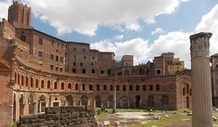 | Który z bohaterów podróżował?  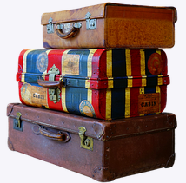 | - A gdzie przysięga? gdzie moja rada?  Wszak kto przysięgę naruszy,  Ach, biada jemu, za życia biada!  I biada jego złej duszy!
W której lekturze występuje wątek sporu lub kłótni?   | Który z bohaterów zakochał się nieszczęśliwie?   | Nam strzelać nie kazano. — Wstąpiłem na działo  I spojrzałem na pole; dwieście armat grzmiało.
Jeśli mnie wybierzesz,
Szlachetny panie, to musisz obiecać,
Że mię do zamku twojego zabierzesz
Z matką i siostrą…

W której lekturze akcja rozgrywa się na planecie  B-612?  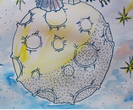 | Która z bohaterek „polowała” na męża?  
W której lekturze wydarzenia rozgrywają się na cmentarzu?  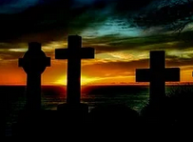 | Który z bohaterów grał na rogu?  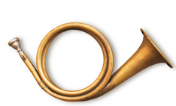 | —Ludzie zapomnieli o tej prawdzie (…) Ale tobie nie wolno o niej zapomnieć. Na zawsze bierzesz odpowiedzialność za to, co oswoiłeś. Jesteś odpowiedzialny za swoją różę...

